测试文档

**1 引言**

**1.1 编写目的**

本测试报告为whitepenguin项目的测试报告，目的在于总结测试阶段的测试及分析测试结果，描述系统是否符合需求（或达到功能目标），同时对软件质量进行相关的评估，给项目管理者提供相关的质量数据。预期参考人员包括用户、测试人员、开发人员、项目管理者、其他质量管理人员和需要阅读本报告的老师和同学。

**1.2 项目背景**

市面上大部分相关的小程序功能都倾向于对一个开源平台程序的搜索，但是对于不同平台的开源项目信息却很少有小程序实现这种服务。除此以外，市面上的大部分小程序很少去对各种开源月刊和文章进行最新消息的汇总整合和推送给用户。开源爱好者都希望能够及时地获取当前热点有关开源的信息以及方便的对想要的信息进行搜索，但是往往都需要开源爱好者在不同的平台之间不断地切换。如果能有一个小程序能够方便开源爱好者获得来自不同平台的开源月刊以及方便开源爱好者在搜索自己想要的信息时不用频繁地切换平台，那么将极大地方便开源爱好者。

--摘自需求规格说明书

**1.3 系统简介**

设计说明书中必要的框架图等：

1.3.1项目类图：

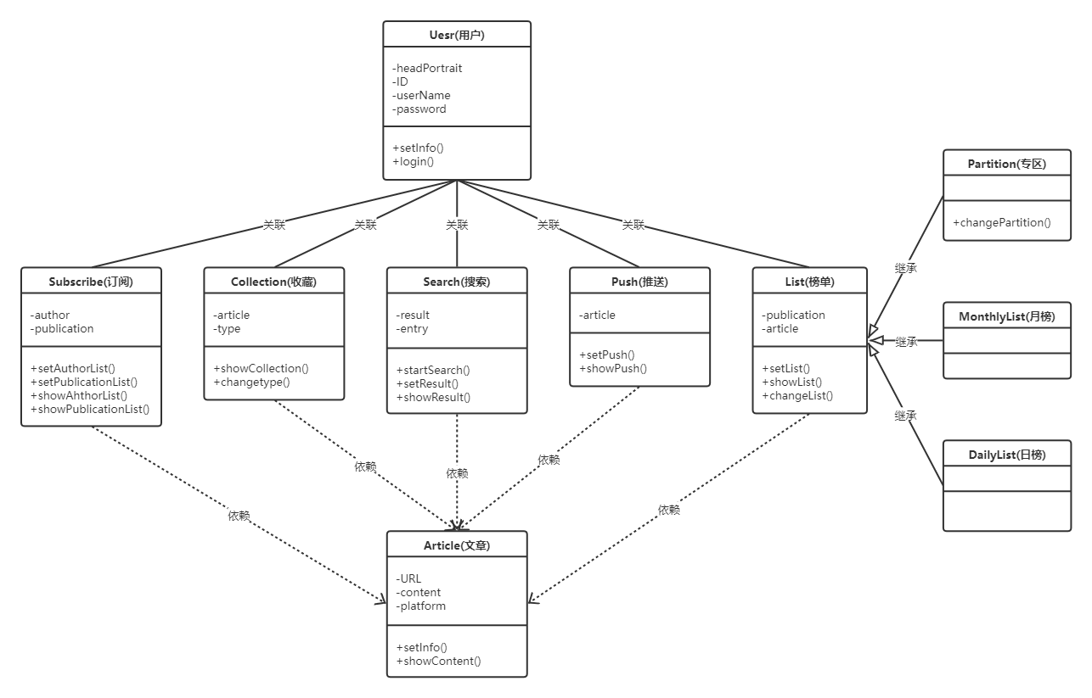

1.3.2E-R图：

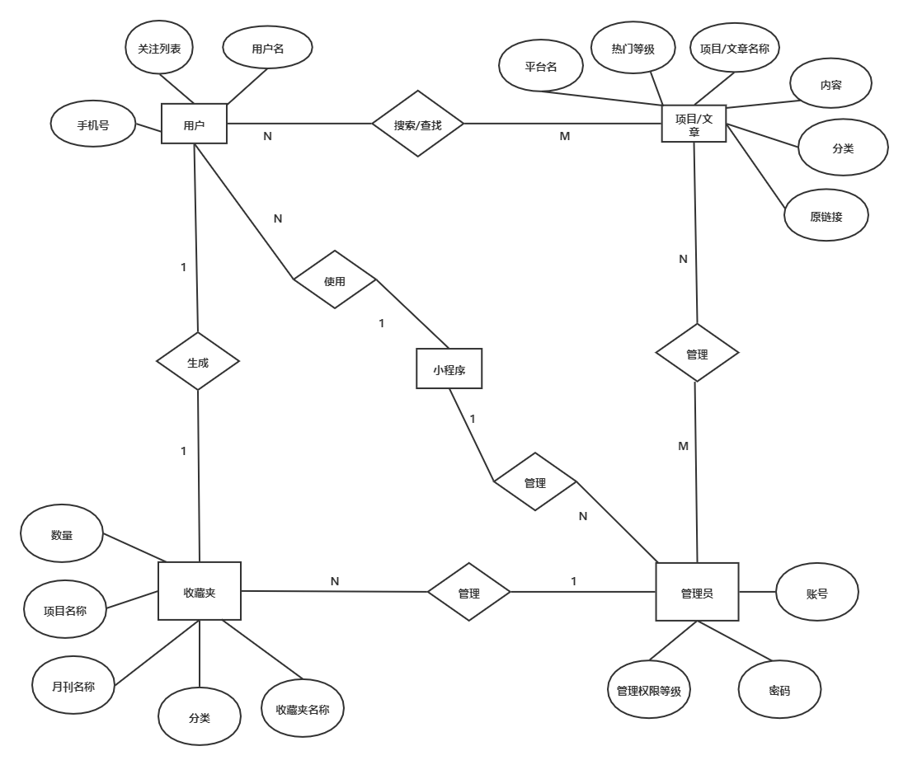

1.3.3数据流图：

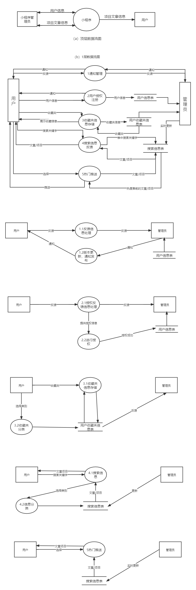

**1.4 术语和缩略语**

**1.4.1软件测试：**使用人工或自动手段来运行或测试某个系统的过程，其目的在于检验它是否满足规定的需求或弄清预期结果与实际结果之间的差别。

**1.4.2硬件环境：**指测试必需的服务器，客户端，网络连接设备，以及打印机扫描仪等辅助硬件设备所构成的环境。

**1.4.3软件环境：**指被测软件运行时的操作系统，数据库及其他应用软件构成的环境。软件环境又可分为主测试环境和辅助测试环境。

**1.4.4验收测试：**是软件产品交付用户正式使用前的最后-道工序。它是以用户为主的测试，软件开发和质量保证人员也应参加。

**1.5 参考资料**

需求、项目设计、测试用例、手册及其他项目文档等资料。

**2测试概要**

测试的概要介绍，包括测试的一些声明、测试范围、测试目的等。

**2.1 测试环境与配置**

**表2-1 功能测试环境配置表**

|  |  |  |  |
| --- | --- | --- | --- |
| **数据库服务器配置** | | | |
| **机器名（IP）** | **CPU** | **内存** | **软件环境（操作系统、应用软件）** |
| 华为云 |  |  | MySQL |
| **客户端配置** | | | |
| **软件环境（操作系统、应用软件）** | | | | |
| Microsoft Windows 10 家庭版 x64、  Google Chrome 76.0.3809.132 | | | | |
| 管理端访问地址（测试环境）：[http://localhost：5000](http://localhost：5000/n) | | | | |

**2.2 测试方法和工具**

**表2-2 测试方法和工具表**

|  |  |  |
| --- | --- | --- |
| **测试内容** | **测试方法** | **测试工具** |
| 功能 | 黑盒、手工、回归 | Postman |
| 可靠性 | 黑盒、手工、回归 |  |
| 安全性 | 黑盒、手工、回归 |  |
| 可实用性 | 黑盒、手工、回归 |  |
| 兼容性 | 黑盒、手工、回归 |  |
| 安装和手册 | 黑盒、手工、回归 |  |

**2.3 测试概要分析表**

**表2-3 测试概要分析表(管理端)**

|  |  |  |  |  |
| --- | --- | --- | --- | --- |
| **功能名称** | **测试类型** | **内部测试结果说明** | | |
| 测试模块 | 功能测试 | 通过 | 已通过 | 已测试 |
| 性能测试 | 通过 | 未通过 | 未测试 |
| 易用性测试 | 通过 | 未通过 | 未测试 |
| 安全性测试 | 通过 | 未通过 | 未测试 |
| 可靠性测试 | 通过 | 未通过 | 未测试 |
| 兼容性测试 | 通过 | 未通过 | 未测试 |

**3功能测试**

**3.1 测试概要**

测试部分：

1.news（新闻）：

预测结果：200OK

截图：

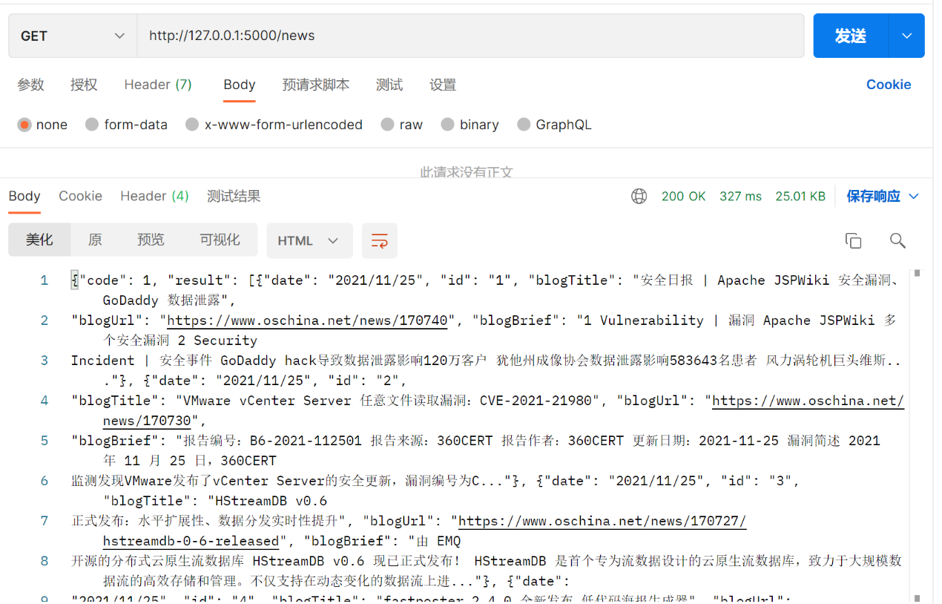

测试结果：通过

2.hotlists（榜单）：

预测结果：200OK

截图：

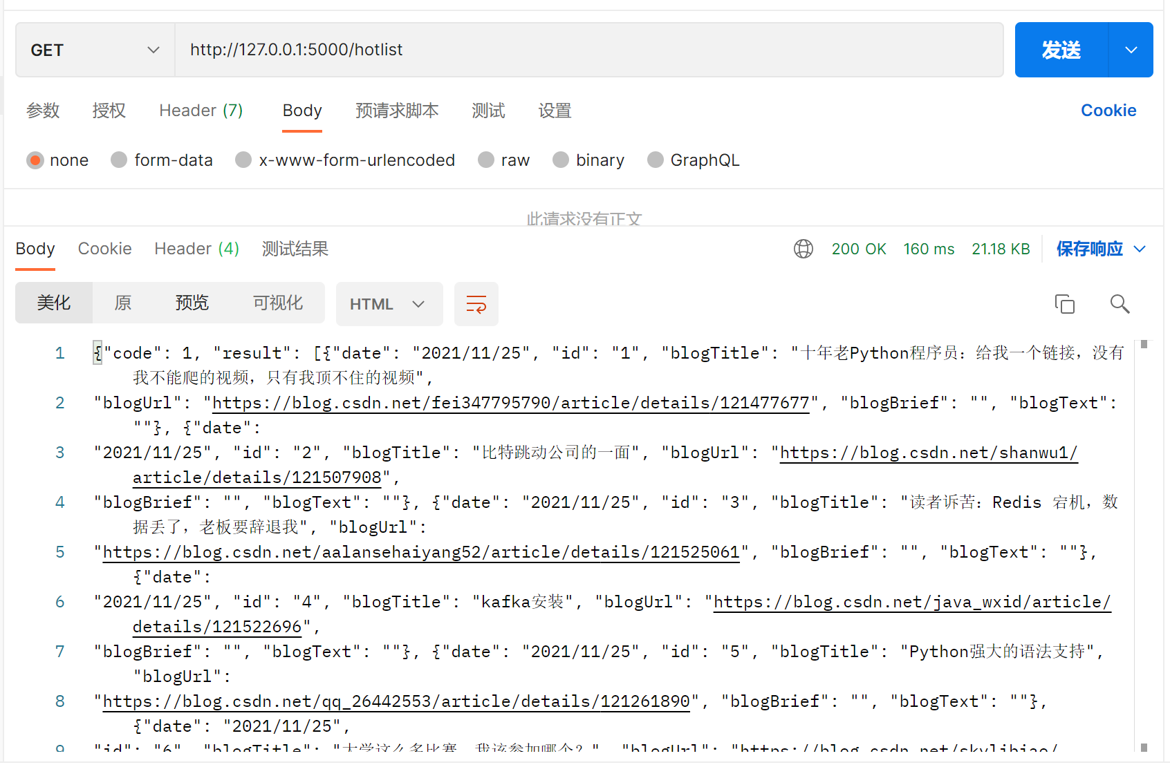

测试结果：通过

3.login（登录）：

预测结果：200OK

截图：

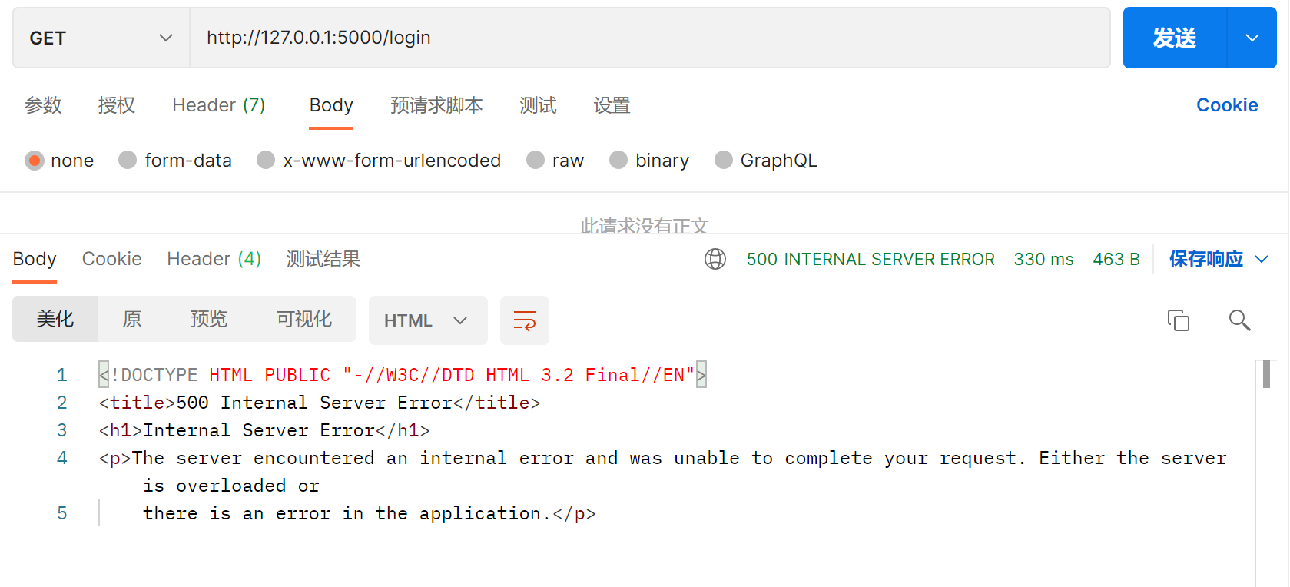

原因分析：



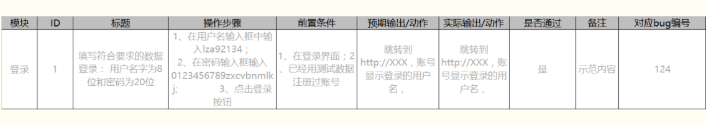

因为用户信息底下的是和微信有关系，所以用户信息开始是没用的。

测试结果：暂时通过

4. add_user_likes（添加用户喜好）：

预测结果：200OK

截图：

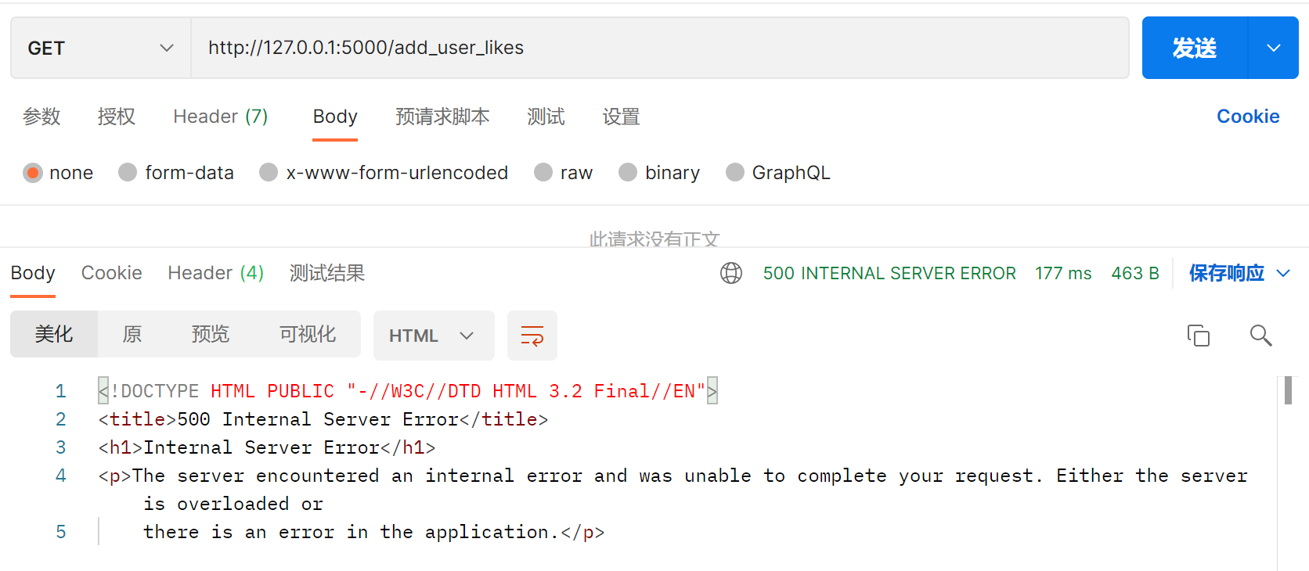

原因分析：



因为用户信息底下的是和微信有关系，所以用户信息开始是没用的。

测试结果：暂时通过

5.get_user_likes（获取用户喜好）：

预测结果：200OK

截图：

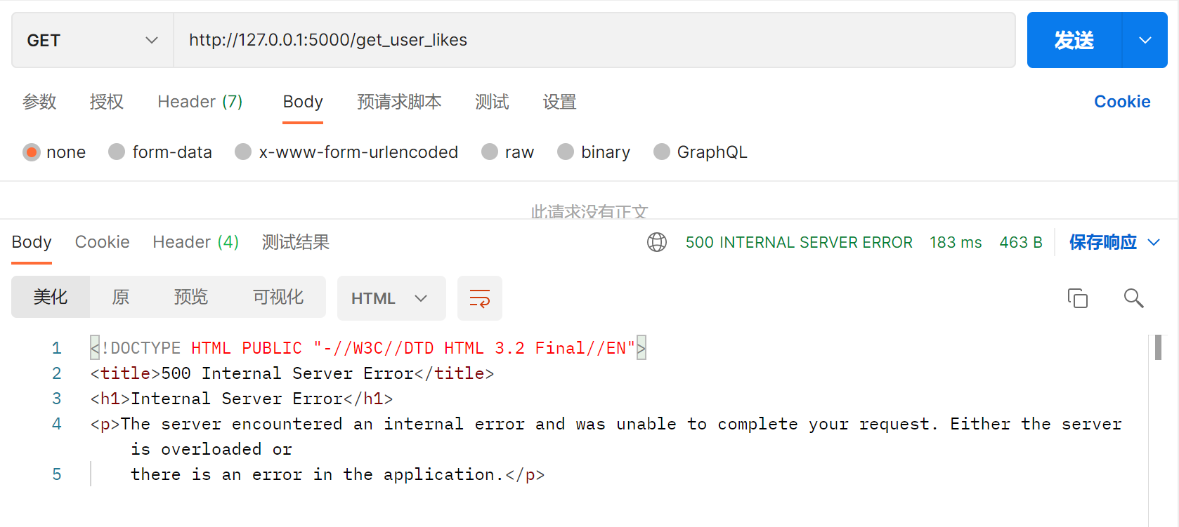

原因分析：



因为用户信息底下的是和微信有关系，所以用户信息开始是没用的。

测试结果：暂时通过。

**4 性能测试**

**本期无性能测试。**

**5 可靠性测试**

**本期无可靠性测试。**

**6 安全性测试**

**本期无安全性测试。**

**7** **易用性测试**

**本期无易用性测试。**

**7 兼容性测试**

**本期无兼容性测试。**

**8 整体测试结果分析**

**8.1 测试总结分析**

本次测试微信小程序可以运行，但是使用postman测试工具无法完整分析出正确结果，并且测试环境与实际运行环境之间可能存在比较大的差异，可能会对测试影响有比较大的影响。

**8.2 测试缺陷和限制**

经过测试，本微信小程序存在着部分缺陷，缺陷可能会对小程序的运行产生比较大的影响。

**8.3 建议**

1.建议继续完善小程序的功能，以便下一次的交付使用；

2.建议各个项目继续修改完善，以期得到软件需求说明书需要的性能；

3.目前各个项目修改的工作量较小，预计可以在10天左右完成修改。

**8.4 交付结果分析**

说明该项软件的开发已经达到预定目标，但是还有待完善的地方，需要完成Beta冲刺后才可以交付使用。